
УСЛОВИЯ УЧАСТИЯ:

Регистрационный взнос для российских участников Конференции-школы составляет 5 000 рублей, для иностранных участников и участников из стран СНГ – 50 USD, для молодых ученых (до 35 лет) – 3000 рублей и используется для покрытия расходов на издание материалов и обеспечения работы Конференции-школы.

Взнос оплачивается до 14 октября 2023 г. включительно банковским переводом (реквизиты предоставляются по запросу) или наличными.
РАЗМЕЩЕНИЕ
Участники размещаются в одной из гостиниц по собственному выбору или в общежитии РАН (число мест ограничено, предоставляются по предварительной заявке).
КОНТАКТЫ:
http://ipmnet.ru/conf/confs/
119526, Москва, пр-т Вернадского, 101, корп. 1
Институт проблем механики им. А.Ю. Ишлинского Российской академии наук
Чаплина Татьяна Олеговна, chaplina_to@inbox.ru,
+7 (926) 230-50-04
Показеев Константин Васильевич, sea@phys.msu.ru,
+7 (916) 125 -90-34
Карев Владимир Иосифович, wikarev@ipmnet.ru,
+7 (903) 722-97-14

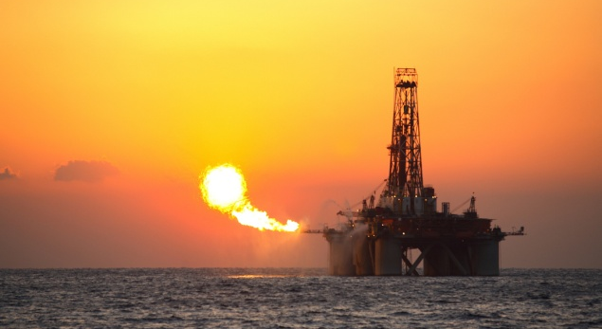

Федеральное государственное бюджетное учреждение науки Институт проблем механики
им. А.Ю. Ишлинского Российской академии наук

Федеральное государственное бюджетное образовательное учреждение высшего образования «Московский государственный университет
имени М.В. Ломоносова» Физический факультет

Федеральное государственное бюджетное образовательное учреждение высшего образования «Московский государственный университет
имени М.В.Ломоносова» Филиал в Севастополе

9-ая Международная научная
конференция-школа молодых ученых
"ФИЗИЧЕСКОЕ И МАТЕМАТИЧЕСКОЕ МОДЕЛИРОВАНИЕ ПРОЦЕССОВ
В ГЕОСРЕДАХ"
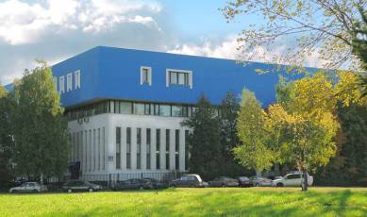

18 – 20 октября 2023 года
г. Москва
Институт проблем механики им. А.Ю. Ишлинского
Российской академии наук

Уважаемые коллеги!
Институт проблем механики им. А.Ю. Ишлинского Российской академии наук, Физический факультет Московского государственного университета имени М.В.Ломоносова и Филиал МГУ в Севастополе приглашают вас 18 – 20 октября 2023 года принять участие в работе Девятой Международной научной конференции-школы молодых ученых «Физическое и математическое моделирование процессов в геосредах».
Место проведения Конференции-школы: Институт проблем механики им. А.Ю. Ишлинского Российской академии наук
119526, Москва, проспект Вернадского, д. 101, корп. 1
Язык: русский и английский.
Докладчики представляют в электронном виде:
- регистрационную форму;
- материалы доклада объемом до 3-х полных страниц.
Более подробная информация о Школе размещена на сайте ИПМех РАН http://www.ipmnet.ru/
Статьи участников будут опубликованы в научном журнале "Процессы в геосредах" (включен в Перечень ВАК, РИНЦ).
Избранные статьи будут изданы в англоязычной версии Журнала «Processes in GeoMedia», который вошел в серию Springer Nature (Physical Sciences & Engineering) и индексируется в Международных базах данных Web of Science и SCOPUS.

КЛЮЧЕВЫЕ ДАТЫ
Представление статей и тезисов до 01 сентября 2023 г.
Тематические направления Конференции-Школы:
теоретические и экспериментальные исследования процессов в атмосфере, океане, литосфере, их взаимодействия; широкий круг проблем, связанных с добычей углеводородного сырья; экологические проблемы окружающей среды; проблемы антропогенного воздействия на окружающую среду; методы геофизических исследований.
Статьи на близкие темы могут быть включены в программу.
Число докладов одного автора не ограничивается.
Есть возможность принять участие онлайн.
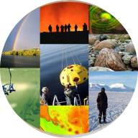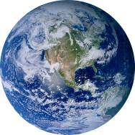

ПРОГРАММНЫЙ КОМИТЕТ:
Председатель – академик Д.М. Климов (ИПМех РАН), заместитель председателя – д.т.н. В.И. Карев (ИПМех РАН), заместитель председателя – профессор К.В. Показеев (МГУ), ученый секретарь – д.ф.-м.н. Т.О. Чаплина (ИПМех РАН), профессор Л.А. Абукова (ИПНГ РАН), профессор В. Бабанин (Технологический Университет Суинберн, Австралия), академик НАН Армении В.Н.Акопян (Институт механики Национальной академии наук, Армения), д.ф.-м.н. Н.С. Безаева (ГЕОХИ РАН), Dr. Ian Gray (Sigra, Австралия), академик И.Г.Горячева (ИПМех РАН), академик А.Н. Дмитриевский (ИПНГ РАН), чл.-корр. РАН П.О. Завьялов (ИО РАН), профессор А.С. Запевалов (МГИ РАН), профессор Зацепин А.Г. (ИО РАН), профессор И.А.Знаменская (МГУ), д.ф.-м.н. Ю.Ф. Коваленко (ИПМех РАН), профессор Б.В. Лапшин (МГУ, ИПГ Росгидромета), академик В.П. Матвеенко (ИМСС УРО РАН), профессор Л.А.Назарова (ИГД СО РАН), академик Р.И. Нигматулин (ИО РАН), профессор В.Н. Носов (ГЕОХИ РАН), профессор И.А.Репина (ИФА РАН), профессор А. Саакян (Институт механики Национальной академии наук, Армения), профессор Н.Н. Сысоев (МГУ), профессор Б.Г.Тарасов (Университет Западной Австралии), профессор В.В. Фадеев (МГУ), чл.-корр. РАН Н.Н. Филатов (ИВПС КарНЦ РАН), директор Филиала МГУ в Севастополе О.А Шпырко, профессор А.А. Шрейдер (ИО РАН), чл.-корр. РАН С.Е. Якуш (ИПМех РАН), профессор Р. Янг (Университет Торонто, Канада).

